Prvo poročilo o delovanju Delovne skupine Vlade Republike Slovenije za koordinacijo pripravljalnih aktivnosti na projektu JEK2

(obdobje: september 2023 – marec 2024)

Na podlagi VIII točke sklepa o ustanovitvi Delovne skupine Vlade Republike Slovenije za koordinacijo pripravljalnih aktivnosti na projektu JEK2, št. 02401-20/2023/3 z dne 8. 9. 2023, delovna skupina Vladi Republike Slovenije najmanj enkrat na pol leta poroča o svojem delu.

Splošni del

Delovna skupina Vlade Republike Slovenije za koordinacijo pripravljalnih aktivnosti na projektu JEK2 je bila ustanovljena z namenom koordiniranja priprave projekta JEK2 ter ciljem vzpostavitve primernega regulatornega okvirja in pospešitve izvajanja projekta JEK2. V okviru tega delovna skupina opravlja naslednje naloge:
- koordinira pripravo vseh pripravljalnih aktivnosti za pripravo projekta JEK2,
- skrbi za usklajeno in kontinuirano sodelovanje članov in aktivnih udeležencev delovne skupine pri izvajanju pripravljalnih aktivnosti projekta JEK2,
- spremlja in koordinira procese umeščanja, licenciranja, izbora poslovnega modela, zapiranja finančne konstrukcije in strateškega izbora dobavitelja opreme,
- pripravi izhodišča in koordinira pripravo strokovnih podlag za nacionalno kadrovsko politiko v podporo projektu JEK2,
- oblikuje izhodišča za zakonodajno urejanje vprašanj, povezanih z izvedbo projekta JEK2,
- spremlja pripravo nacionalnih strateških dokumentov, ki obravnavajo, ali imajo vpliv na projekt JEK2 ali dolgoročno rabo jedrske energije v Republiki Sloveniji, in po potrebi daje mnenja v zvezi s tem,
- spremlja in se seznanja z mednarodno prakso jedrskih novogradenj,
- oblikuje vsebine in koordinira pripravo podlag in študij izvedljivosti za projekt JEK2.

V delovni skupini sodelujejo naslednje organizacije: Ministrstvo za okolje, podnebje in energijo (MOPE); Ministrstvo za naravne vire in prostor (MNVP); Ministrstvo za finance (MF); Ministrstvo za infrastrukturo (MzI); Ministrstvo za zunanje in evropske zadeve (MZEZ); Ministrstvo za gospodarstvo, turizem in šport (MGTŠ); Ministrstvo za visoko šolstvo, znanost in inovacije (MVZI); Ministrstvo za delo, družino, socialne zadeve in enake možnosti (MDDSZ); Uprava Republike Slovenije za jedrsko varnost (URSJV); GEN energija d.o.o.; ELES d.o.o. in Nuklearna elektrarna Krško.

Znotraj delovne skupine se skupaj s pristojnimi ministrstvi aktivno išče načine za dodatno optimizacijo časovnice projekta, pri čemer lahko potrdimo, da projekt poteka v skladu z načrtom.

Seje delovne skupine potekajo praviloma enkrat mesečno v prostorih Kabineta predsednika vlade. Na sejah delovne skupine sodelujejo vodja in člani delovne skupine, aktivni udeleženci, dodatno vabljeni in sekretar delovne skupine.

Od ustanovitve delovne skupine, v obdobju od septembra 2023 do konca marca 2024 je bilo 7 sej. Na vsaki seji se sprejemajo sklepi. Na sedmih sejah je bilo sprejeto skupaj 42 sklepov, od tega je bilo 39 sklepov tudi realiziranih.

Med drugim sta bili znotraj delovne skupine na podlagi 12. člena Poslovnika delovne skupine Vlade Republike Slovenije za koordinacijo pripravljalnih aktivnosti na projektu JEK2, sprejetim dne 25. 9. 2023, ustanovljeni dve ožji delovni skupini. Na 2. seji delovne skupine, dne 17. 10. 2023, je bila ustanovljena Ožja delovna skupina za pripravo pobude za državni prostorski načrt JEK2, na 4. seji delovne skupine, dne 12. 12. 2023, pa je bila ustanovljena še Ožja delovna skupina za pripravo posebnega zakona za JEK2.

Omeniti je potrebno še iniciativo, s katero Kabinet predsednika vlade skupaj z Ministrstvom za gospodarstvo, turizem in šport, pomaga pri vključevanju slovenskih podjetij v globalne jedrske dobavne verige. Na podlagi tega sta bila do sedaj organizirana že dva dogodka o možnosti vključevanja slovenskih podjetij v mednarodne dobavne verige za izgradnjo in vzdrževanje jedrskih elektrarn. Prvi je potekal 11. 1. 2024 s francoskim podjetjem Électricité de France S.A. (EDF), drugi pa 6. in 7. 3. 2024 z ameriškim podjetjem Westinghouse. V nadaljevanju bo sledil še dogodek v sodelovanju s korejskim podjetjem Korea Hydro & Nuclear Power Co., Ltd. (KHNP). Tovrstni dogodki so namenjeni spodbujanju vključevanja domačih podjetij v dobavne verige in posledično maksimalno stopnjo lokalizacije projekta. Poleg lokalizacije projekta JEK2 je cilj iniciative sodelovanje slovenskih podjetij na jedrskih projektih širom sveta. Praksa podjetij, kot so Numip, Elmont, Sipro, Qtechna, kaže, da so ta že danes sposobna ponuditi svoje storitve in komponente.

Politični kontekst in resolucija

Predsednik vlade je dne 30. 1. 2024 organiziral srečanje, na katerega je povabil predsednico Republike Slovenije, predsednico Državnega zbora, predsednika Državnega sveta ter predsednike in predsednice parlamentarnih strank. Na srečanju so bile predstavljene vladne aktivnosti v podporo projektu JEK2, časovnica projekta in preliminarne ocene investicijske vrednosti. Sodelujoči so izkazali veliko enotnost glede dolgoročne rabe jedrske energije v Sloveniji in podporo izvedbi referenduma v letošnjem letu. V tem kontekstu bo Resolucija o dolgoročni miroljubni rabi jedrske energije v Sloveniji podlaga za izvedbo referenduma.

Resolucija je bila konec lanskega leta v javni obravnavi in dne 28. 3. 2024 potrjena na 97. redni seji vlade. Skupina poslank in poslancev iz Gibanja svoboda, Socialnih demokratov, Slovenske demokratske stranke in Nove Slovenije je dne 12. 3. 2024 vložila predlog za razpis posvetovalnega referenduma o zagotavljanju stabilne oskrbe z nizkooglično električno energijo in ga poslala v obravnavo v Državni zbor. Na podlagi tega predloga bo predvidoma v drugi polovici leta 2024 razpisan referendum, referendumsko vprašanje pa bo vezano na 36. točko Resolucije o dolgoročni miroljubni rabi jedrske energije v Sloveniji, v kateri je izražena podpora razvoju elektroenergetskega sistema z uvajanjem obnovljivih virov in širitvi jedrskega programa z izvedbo projekta JEK2.

Obravnavane vsebine na sejah delovne skupine

Ključne teme, obravnavane na sejah delovne skupine:
- Seznanitev s statusom projekta: GEN energija na sejah mesečno poroča o statusu projekta JEK2. Na 4. seji je GEN energija predstavila tudi status projekta JEK2 s posebnim poudarkom na ekonomiki projekta.

- Proces strateškega odločanja: Na 2., 4. in 5. seji je potekala razprava o procesu strateškega odločanja.

- Vključitev JEK2 v elektroenergetski sistem: Na 3. seji delovne skupine je ELES predstavil sistemski vidik vključitve JEK2 v elektroenergetski sistem.

- Kadrovske potrebe: Iz Instituta "Jožef Stefan", GEN energije in URSJV so na 3. seji delovne skupine predstavili kadrovske izzive. Na podlagi tega so deležniki pripravili oceno po dodatnih kadrih iz naslova priprave in izvedbe projekta JEK2. Nato je bila na 5. seji delovne skupine s strani vodje delovne skupine predstavljena priporočena mednarodna praksa vodenja razvoja jedrskega programa in preliminarna ocena kadrovskih potreb do začetka obratovanja JEK2. Glede na oceno sodelujočih organizacij bo do leta 2035 potrebno zaposliti okoli 500 novih kadrov pri deležnikih (GEN energija, NEK, URSJV, pristojna ministrstva ter visokošolski in raziskovalni zavodi). Profilna in izobrazbena struktura sta prikazani na spodnjih grafih. Za podporo izvedbe projekta lahko pričakujemo še potrebo po okoli 500 dodatnih zaposlitvah v podporni industriji.

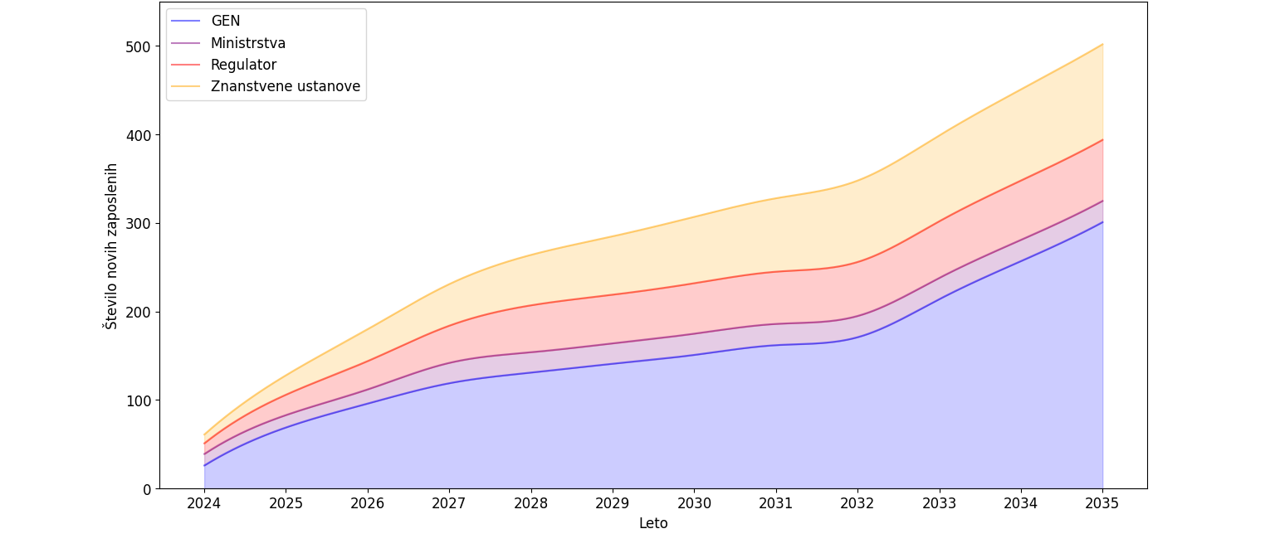
Slika 1: Preliminarna ocena kadrovskih potreb na projektu JEK2 po tipologiji ustanove do leta 2035

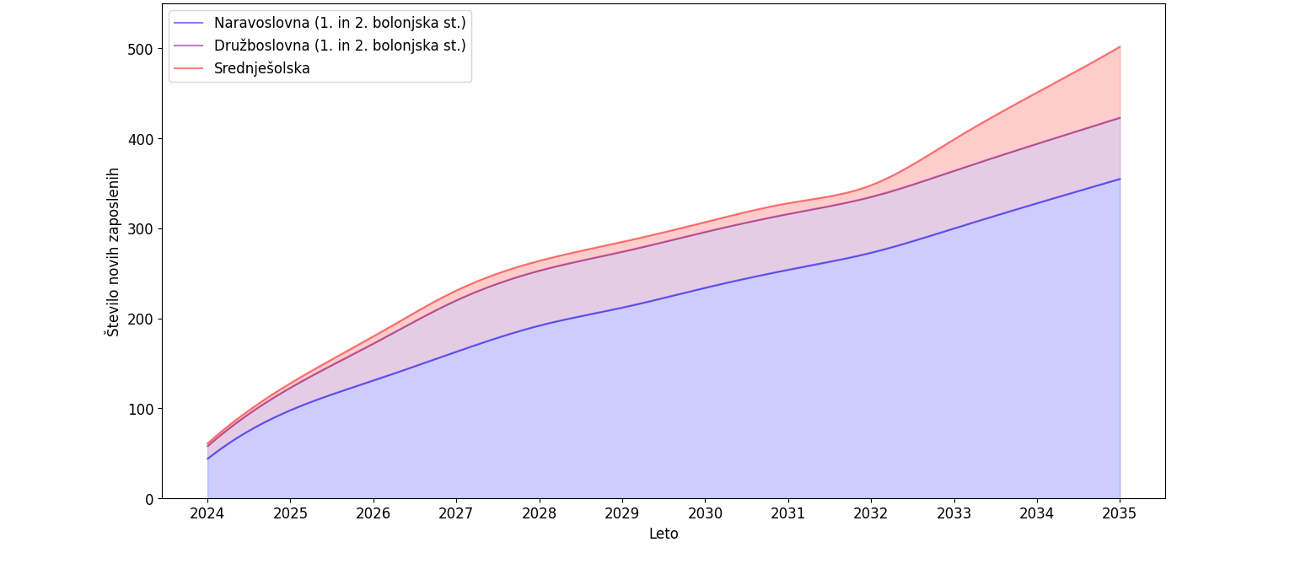
Slika 2: Preliminarna ocena kadrovskih potreb na projektu JEK2 po stopnji izobrazbe do leta 2035

- Resolucija o dolgoročni miroljubni rabi jedrske energije v Sloveniji: Na 3. seji je vodja delovne skupine predstavil Resolucijo o dolgoročni miroljubni rabi jedrske energije v Sloveniji, ki je bila takrat v postopku javne obravnave. Nato je bil na 5. seji predstavljen postopek obravnave resolucije od meseca oktobra 2023 ter časovnica obravnave za naprej. Članom in aktivnim udeležencem je bil na seji razdeljen osnutek resolucije z že upoštevanimi pripombami, podanimi v postopku javne obravnave. 6. seja je bila posvečena izključno obravnavi osnutka resolucije. Na seji so bili obravnavani predlogi in pripombe na osnutek resolucije, ki so jih pisno oz. ustno na seji podali nekateri člani in aktivni udeleženci (URSJV, MDDSZ, ELES, MNVP, MF, MOPE, MZEZ, MGTŠ). KPV in MOPE sta potem smiselno upoštevala podane predloge članov in aktivnih udeležencev na osnutek resolucije.

- Razprava o referendumu: Na nekaterih sejah delovne skupine se je odprlo vprašanje referenduma za projekta JEK2. Večina članov delovne skupine je podprla čim prejšnjo izvedbo referenduma. Opozorili so tudi na potrebo po dobrem informiranju javnosti.

- Pobuda za državni prostorski načrt JEK2 – ustanovitev ožje delovne skupine: Znotraj delovne skupine je bila na 2. seji ustanovljena Ožja delovna skupina za pripravo pobude za državni prostorski načrt JEK2. Ožjo delovno skupino sestavljajo predstavniki naslednjih organizacij: MOPE, MNVP, MF, URSJV in GEN energije. Namen in glavna naloga ožje delovne skupine je spremljanje in redno poročanje o napredku priprave pobude za državni prostorski načrt JEK2 v skladu s predpisano časovnico. Vodja ožje delovne skupine je dr. Janez Gale, sekretar na Ministrstvu za okolje, podnebje in energijo, ki na sejah delovne skupine JEK2 poroča o napredku. Ožja delovna skupina je imenovana za čas do sprejema sklepa o pripravi državnega prostorskega načrta JEK2.

- Posebni zakon – ustanovitev ožje delovne skupine: Znotraj delovne skupine je bila na 4. seji ustanovljena Ožja delovna skupina za pripravo posebnega zakona za JEK2. Ožjo delovno skupino sestavljajo predstavniki naslednjih organizacij: MOPE, MNVP, MF, MzI, URSJV in GEN energije. Vodja ožje delovne skupine je mag. Hinko Šolinc, generalni direktor Direktorata za energijo na Ministrstvu za okolje, podnebje in energijo. Namen in glavne naloge ožje delovne skupine so pregled in razmejitev zakonskih vsebin, priprava predloga za pripravo posebnega zakona, spremljanje in usklajevanje priprave posebnega zakona ter redno poročanje o napredku priprave posebnega zakona za JEK2. Ožja delovna skupina je imenovana za čas do sprejema posebnega zakona za JEK2.

Priporočena mednarodna praksa vodenja razvoja jedrskega programa in preliminarno oceno kadrovskih potreb do začetka obratovanja JEK2

Na 5. seji delovne skupine je vodja delovne skupine predstavil priporočeno mednarodno prakso vodenja razvoja jedrskega programa in preliminarno oceno kadrovskih potreb do začetka obratovanja JEK2. Skladno s priporočeno prakso Mednarodne organizacije za atomsko energijo (IAEA) se za izvedbo vladnih aktivnosti jedrskega programa ustanovi in zadolži organ s potrebnimi kompetencami in viri za prevzem odgovornosti in lastništva nad jedrskim programom ter razvojnimi aktivnostmi. Podrobnosti tega mednarodnega standarda so predpisane v IAEA publikaciji "Responsibilities and Functions of a Nuclear Energy Programme Implementing Organization", NG-T-3.6 (Rev. 1).

Nuclear Energy Programme Implementing Organization (NEPIO) je poleg regulatorja in investitorja ključni akter v jedrskem sektorju, ki omogoča učinkovito izvajanje jedrskega programa ter zagotavlja razvojno usmeritev, skladnost z regulativnimi zahtevami in transparentnost delovanja.

S svojimi kompetencami in viri NEPIO skrbi za 19 področij jedrskega programa (nacionalno usmeritev; jedrsko varnost; upravljanje in organizacijo; finančne vire in financiranje; pravni okvir; nadzor jedrskega materiala; regulatorni okvir; radiološko zaščito; električno omrežje; razvoj človeških virov; vključevanje deležnikov; lokacijo in podporne zmogljivosti; okoljsko zaščito; načrtovanje v izjemnih primerih; fizično varovanje; jedrski gorivni cikel; upravljanje radioaktivnih odpadkov; gospodarsko vključenost in lokalizacijo, nabavo) ter pomaga vladi pri obvladovanju tveganj in zagotavljanju trajnostnega razvoja jedrskega sektorja.
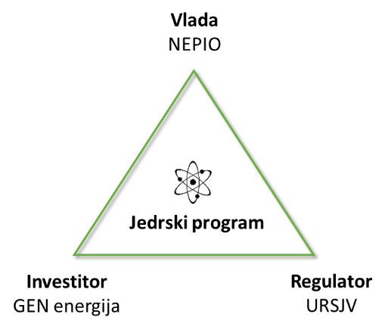

Slika 3: Vizualna predstavitev treh ključnih deležnikov jedrskega programa
V Sloveniji ne obstaja vladni organ, ki bi skrbel za usklajeno delovanje in razvoj jedrskega programa. Zametek tega organa je bil predviden v sektorju za jedrsko energijo na MOPE, vendar je vodstvo ministrstva sektor ukinilo. Zato bi bilo potrebno ustanoviti takšno organizacijo oz. organ, sestavljen iz 5 – 10 sodelavcev, ki bi se ukvarjali z vsemi vidiki jedrskega programa in projekta JEK2.

V skladu z 1., 4. in 8. alinejo II. točke Sklepa o ustanovitvi Delovne skupine Vlade Republike Slovenije za koordinacijo pripravljalnih aktivnosti na projektu JEK2, št. 02401-20/2023/4, z dne 8. 9. 2023, delovna skupina med drugim koordinira pripravo vseh pripravljalnih aktivnosti za pripravo projekta JEK2; pripravi izhodišča in koordinira pripravo strokovnih podlag za nacionalno kadrovsko politiko v podporo projektu JEK2 ter oblikuje vsebine in koordinira pripravo podlag in študij izvedljivosti za projekt JEK2.

Glede na navedeno se je na 5. seji delovne skupine glasovalo o sprejemu naslednjega sklepa: "Delovna skupina Vlade Republike Slovenije za koordinacijo pripravljalnih aktivnosti na projektu JEK2 vladi predlaga ustanovitev organizacije s kompetencami in resursi za prevzem odgovornosti in lastništva nad jedrskim programom in razvojnimi aktivnostmi."

Predstavnica MOPE je edina glasovala proti sprejetju sklepa in opozorila, da oskrba z jedrsko energijo predstavlja en steber (od mnogih) procesa razogljičenja Republike Slovenije. Nikjer niso navedeni razlogi, zakaj je potrebna ustanovitev »Organizacije s kompetencami« le za en steber, niti ni bila takšna pobuda predhodno usklajena z ministrstvom, ki je po Zakonu o vladi in Zakonu o državni upravi pristojno za oskrbo z jedrsko energijo. Če se ustanavlja »Organizacija s kompetencami«, je potem edino pravilna ustanovitev takšne organizacije, ki bo pristojna za razogljičenje vseh sektorjev, saj so na državni ravni postavljene jasne zaveze in cilje, ki se nanašajo tako na zmanjševanje emisij TGP, višanje deleža OVE ter energetske učinkovitosti. Zaradi velikega zaostanka na OVE področju v zadnjih 3 letih Slovenija ni dosegala cilja in je morala dokupiti statistične prenose OVE. Iz tega razloga bi bilo bolj prioritetno vlaganje resursov in kompetenc v nujne, izvedljive, obvezne aktivnosti države, doseganje lastnih podnebno-energetskih ciljev ter zapiranja nastale vrzeli pri oskrbi z energijo v najkrajšem možnem času.

Danijel Levičar
vodja delovne skupine

